AWS1実習05-3　VPC演習3

クラス　　　　No. 氏名

■次の問いに従い仮想ネットワーク(VPC)の構築を行いなさい。この課題では、VPC演習2の続きで、PHPのインストール、Webコンテンツの作成、表示を行う。

**※ 実習05-2の続きです。この実習から始めることはできません。**

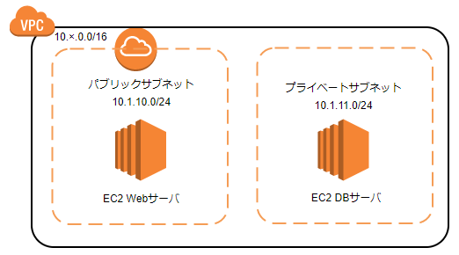

　]

□EC2(Webサーバ)の構築(クラス名番号_public_a)

1.WebサーバにPHPをインストールして動作させる。

①Tera Termと鍵を使用して、Webサーバに接続する。[　接続できた　]

**※ 前の課題で接続済みの場合は、そのまま使用してよい。**

②次のコマンドを入力して、PHPをインストールする。今回は、Amazonのリポジトリを使用します。

　sudo yum install -y php-fpm php-mysqli php-json php php-devel

　インストールが終了したら、次のコマンドでWebサーバを再起動する。

　sudo systemctl restart httpd

③「test.php」をWebサーバへ移動する。

　　1.Tera Termへ「test.php」をドラッグ＆ドロップしてコピーする。＊test.phpは配布のものを使用。

　　2.次のコマンドでドキュメントルートへ移動させる。

sudo mv test.php /var/www/html/

④ブラウザでWebサーバにアクセスし、次のページが表示されればPHPのインストールは成功。

　　　http://IPアドレス/test.php 　　PHPの動作を確認する。[　確認できた　]

2.DBサーバの設定(クラス名_private_b)

　クラス名_public_aからDBサーバにアクセス、データベースとテーブルを作成する。

＊事前にクラス名_public_aへ鍵をコピーしておくこと(Tera Term上へドラックアンドドロップする)。また権限属性を

　　変更しておくこと。　chmod 600 クラス名.pem

　①次のコマンドでDBサーバへアクセスし、MariaDBをインストールする。

　　ssh ec2-user@プライベートIPv4IPアドレス(private_b) -i クラス名.pem

<例>ssh ec2-user@10.1.11.192 –i sk3a.pem　　**yes/no/[fingerprint]を聞かれたら yes**

sudo yum –y install mariadb105-server

　②文字化けしないように設定を変更する。

　　sudo vi　/etc/my.cnf.d/mariadb-server.cnf

**character-set-server=utf8**　　・・・[mysqld]のパートに追記する。 ＊終了は「ESC」⇒:wq

　③保存後に、次のコマンドを実行してDBサーバを再起動する。

　　sudo systemctl restart mariadb

　④次のコマンドでmariadbにログインする。[　ログインできた　]

sudo mysql –u root –p ＊パスワードが聞かれれば、Enter

　③デーベースの作成

create database クラス名_db;　　　　<例>create database sk3a_db;

use クラス名_db; <例>use sk3a_db;

　④テーブルの作成

　　指定されたものをコピペする。（db_php設定.txt内の「テーブルの作成」部分）

　⑤データの追加

指定されたものをコピペする。（db_php設定.txt内の「データの追加」部分）

「select * from users;」でテーブルの内容が表示されるか確認しなさい。[　確認できた　]

　⑥別のWebサーバからアクセスできるように次のコマンドを入力しユーザ(aws)とパスワード(ecc)に設定する。

　　　create user aws@IPアドレス(public_aのプライベートアドレス) identified by 'ecc';

　　　grant all on クラス名_db.* to aws@IPアドレス(public_aのプライベートアドレス);

　⑦quitで終了する。

　⑧exitでクラス名_private_bからログアウトする。。

3.PHPファイルの編集とアップロード 　**＊DBサーバからはexitでログアウトしておくこと。**

　①db.phpを編集する。＊ファイルはnt22からコピーしておくこと。

　　　3行目のIPアドレスをDBサーバ(private_b)のIPアドレス、6行目のデータベース名をクラス名_dbに変更。

②「db.php」をWebサーバへ移動する。

　　1.Tera Termへ「db.php」をドラッグ＆ドロップしてコピーする。

　　2.次のコマンドでドキュメントルートへ移動させる。　　「sudo mv db.php /var/www/html/」

　④ブラウザでWebサーバにアクセスし、次のページが表示されればデータベースとの接続は成功。

　　　http://パブリックIPv4アドレス/db.php 　　PHPの動作を確認する。[　確認できた　]

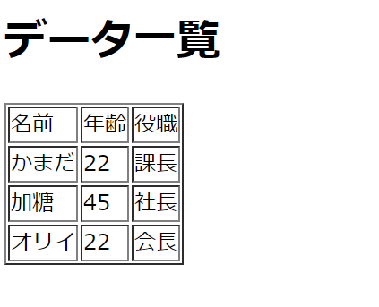

**※　今回は、最後までいかなかった人もいったん提出をしましょう。**

□ 提出の準備

スクリーンショットのために、AWSのコンソールで以下の操作をしておく

* EC2インスタンスの一覧を表示し、public_aを選択しする。右にスクロールして  
  「パブリックIPv4アドレス」「セキュリティグループ名（のクラス名番号）」「キー名（のクラス名番号）」  
  が見えるようにする
* 下の「詳細」タブで、インスタンス名が見えるようにする

□ 提出物

このWordファイル（空欄に記入、ファイル名変更）に、以下を含む画面のスクリーンショットを貼って提出。

* Public_aのIPアドレス、セキュリティグループ名、キー名
* 「詳細」のインスタンスID
* ブラウザからWebサーバにアクセスした結果（いずれか1つのみでOK。IPアドレス表示を含むこと。）
  + 最後までできた人：db.phpへのアクセス結果
  + PHPまでできた人：test.phpへのアクセス結果
  + Webサーバまでできた人：ブラウザでIPアドレスにアクセスした結果（It works）

**実習が終わったら、忘れずに「End Lab」をクリックすること。**

↓ スクリーンショットの例です。提出時には自分のものに置き換えること。

